Приложение №2

|  |  |  |  |  |
| --- | --- | --- | --- | --- |
| № п/п | Код | Наименование | Ед. изм. | Кол-во |
|  |  | *Общее количество для двух одинаковых щитов* |  |  |
|  | 020004 | Распределительный шкаф с металлическим корпусом XL3 160 - для модульного оборудования без двери на 4 рейки | шт. | 2 |
|  | 020254 | Дверь металлическая для распределительного шкафа XL3 160/400 750мм | шт. | 2 |
|  | SQ0823-0003 | Распред. блок на DIN-рейку РБ-160 1П 160А (1х70+1x16/6x16) TDM | шт. | 10 |
|  | 027255 | Авт.выкл.DX3-E C63 3П 6000/6kA | шт. | 2 |
|  | 407296 | Авт.выкл.DX3-E C50 3П 6000/6kA | шт. | 4 |
|  | 407295 | Авт.выкл.DX3-E C40 3П 6000/6kA | шт. | 2 |
|  | 407294 | Авт.выкл.DX3-E C32 3П 6000/6kA | шт. | 2 |
|  | 407293 | Авт.выкл.DX3-E C25 3П 6000/6kA | шт. | 6 |
|  | 407292 | Авт.выкл.DX3-E C20 3П 6000/6kA | шт. | 2 |
|  | 407291 | Авт.выкл.DX3-E C16 3П 6000/6kA | шт. | 4 |
|  | 407265 | Авт.выкл.DX3-E C25 1П 6000/6kA | шт. | 2 |
|  | 407263 | Авт.выкл.DX3-E C16 1П 6000/6kA | шт. | 4 |
|  | 407261 | Авт.выкл.DX3-E C10 1П 6000/6kA | шт. | 10 |
|  | 411002 | АВДТ DX3 1П+Н C16А 30MA-AC | шт. | 30 |
|  | 411000 | АВДТ DX3 1П+Н C10А 30MA-AC | шт. | 6 |
|  | 412412 | CX3 Имп.реле 230V 2F 16A | шт. | 8 |
|  | 404943 | Гребенка распредел. 3П 57мод.16mm2 ЗУБ | шт. | 2 |
|  | 404945 | Гребенка распредел. 4П 56мод.16mm2 ЗУБ | шт. | 2 |
|  | 404990 | Изолирующая торц. заглушка для гребенки 3П | шт. | 12 |
|  | 404991 | Изолирующая торц. заглушка для гребенки 4П | шт. | 12 |
|  | 004882 | Мод.расп.бл.2пх15 контк.125А | шт. | 2 |
|  | 2ART510 | Наконечник-гильза 16 – 14 с изолир. фланцем | шт. | 150 |
|  | ПуГВ 1х16 | Провод ПуГВ 1x16,0 Черный | м | 5 |
|  | ВВГнг-LS5x70 | Кабель ВВГнг-LS 5x70 | м | 54 |
|  |  | Крепёж | к-т | 2 |

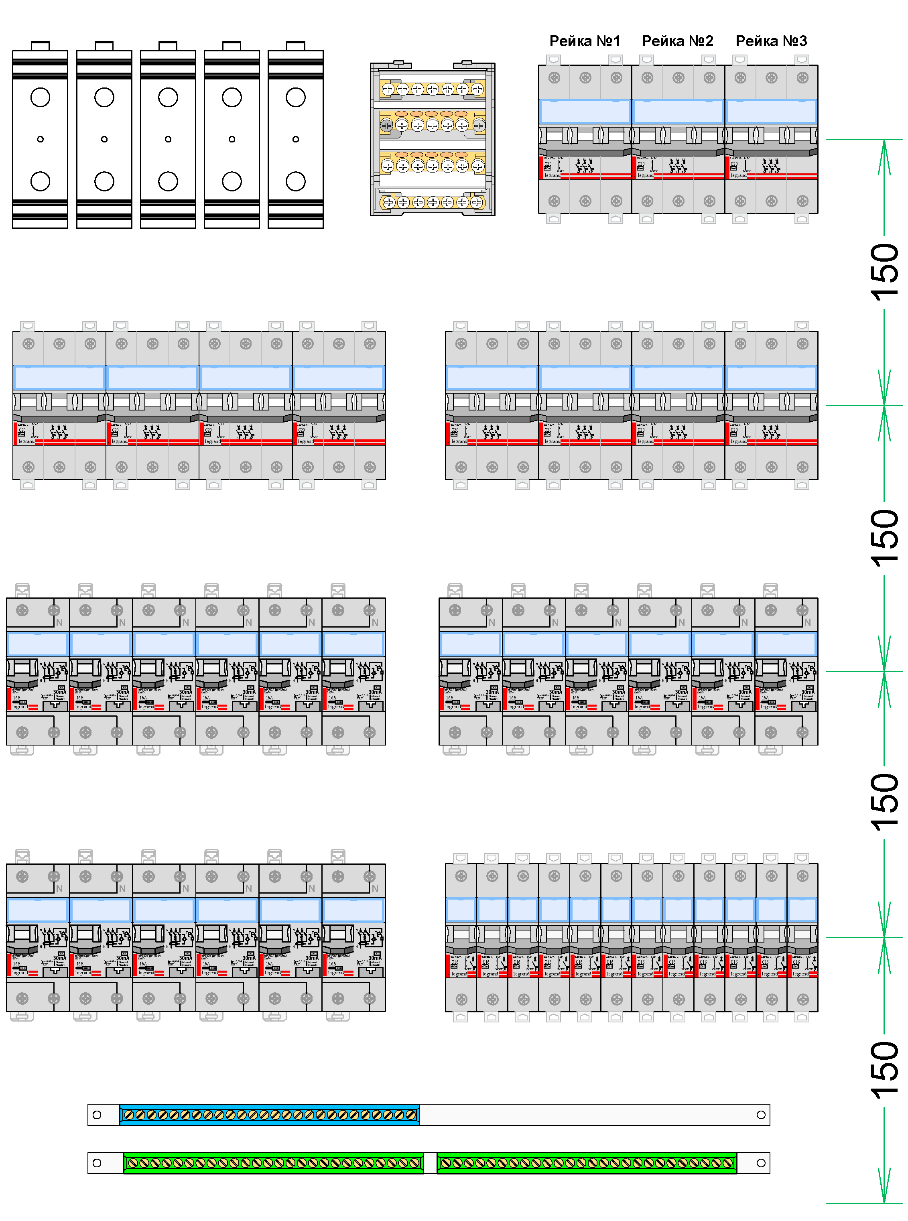Спецификация двух щитов ЩР-20.1 и ЩР-21.1